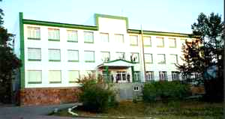


УВАЖАЕМЫЕ ТУРИСТЫ !

Пансионат «Светлый, расположенный в Боровской курортной зоне, на берегу озера Щучье, рад круглогодично предложить Вам свои услуги сопутствующие приятному отдыху и укреплению здоровья! 
Предлагаем ознакомиться с информацией, которая поможет Вам приятно провести время и с удовольствием отдохнуть.
РЕГИСТРАЦИЯ И ПОСЕЛЕНИЕ

У нас имеются 2-х, 3-х местные и люкс номера до 3, 4-х. мест. Все номера благоустроенные (душ, горячая вода в каждом номере).
Условия проживания  (на одного чел.) | стоимость
1 койко- место в сутки в стандартном 2-х, или 3-х местном номере | 2500 тенге
Люкс номер (на 2-х чел\сутки)  за 3-го. в номере | 12000 тенге
Скидки: детям до 14 лет- 25 %
Расчетный час – 12-00 дня.
В стоимость входит: проживание,
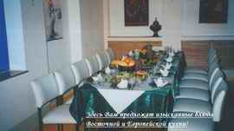
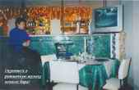
В столовой для Вас организовано полноценное 3-х разовое питание* с обслуживанием. Возможны индивидуальные заказы на приготовление блюд по Вашему желанию.
Расписание работы столовой:
Завтрак: с 9 ⁰⁰ –9 ⁴⁰,
Обед: с 13 ⁰⁰ – 14 ⁰⁰ ,
Ужин: с 19 ⁰⁰ – 19 ⁴⁰

Дополнительно к услугам отдыхающих: Бар с караоке +DVD: с 11 ⁰⁰ – 01 ⁰⁰ , Летнее кафе (до 200 мест) с дискотекой, Настольный теннис, Ознакомительные поездки по природным и историческим достопримечательностям столицы Казахстана - Астане и Боровского национального природного парка с посещением музея Природы, (на микроавтобусе), фото услуги (в т.ч. во время экскурсий), лыжные, конные прогулки (1000 тенге/1,5 часа, в т.ч. зимой на санях). Экскурсии: пешие в т.ч. с восхождением на сопки Синегорья высотой до 947м. Для детей: Оборудованная детская площадка.
 ждем вас в гости к нам и
☺ ЖЕЛАЕМ ВАМ ПРИЯТНОГО ОТДЫХА ! ☺
Путь следования: Казахстан, Акмолинская область, город Щучинск (ж.д. станция «Курорт – Боровое»),
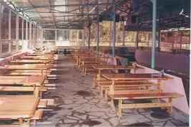
до Пансионата от вокзала (около 7км) автобусом № 1 или на такси,
либо нашим транспортом по предварительной договоренности.
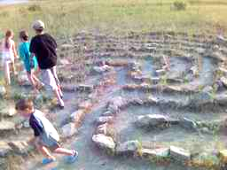

Телефоны для справок:
тел/факс: 8 (716 –36) 51-00-4
+7-701-513-52-17 (директор),
e.mail: swetlyi_burabai@mail.ru

P.S. *Информация ознакомительная и для окончательной договоренности – необходимо ее уточнение.

